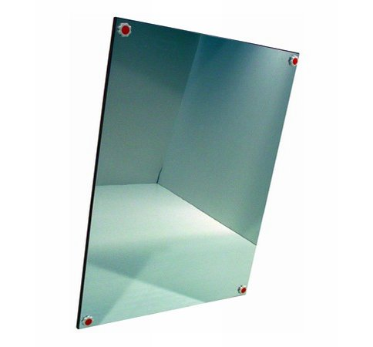
Descrizione:
Specchio dim.118x59 realizzato in materiale
antinfortunio. Ignifugo,antisfondamento con 4 fori per
fissaggio a parete con viti e 4 margherite coprivite di
sicurezza
Tipi di scuola: materna
Categoria: Accessori
Codice: AC3001X

